
活動報告表
活動名稱 | 均頭國中職業適探
活動日期 | 108年9月10日 | 活動地點 | 柴燒窯文化教室
活動對象 | 均頭國中 | 參加人數 | 25人
活動成效 | 均頭國中職業適探
活動照片
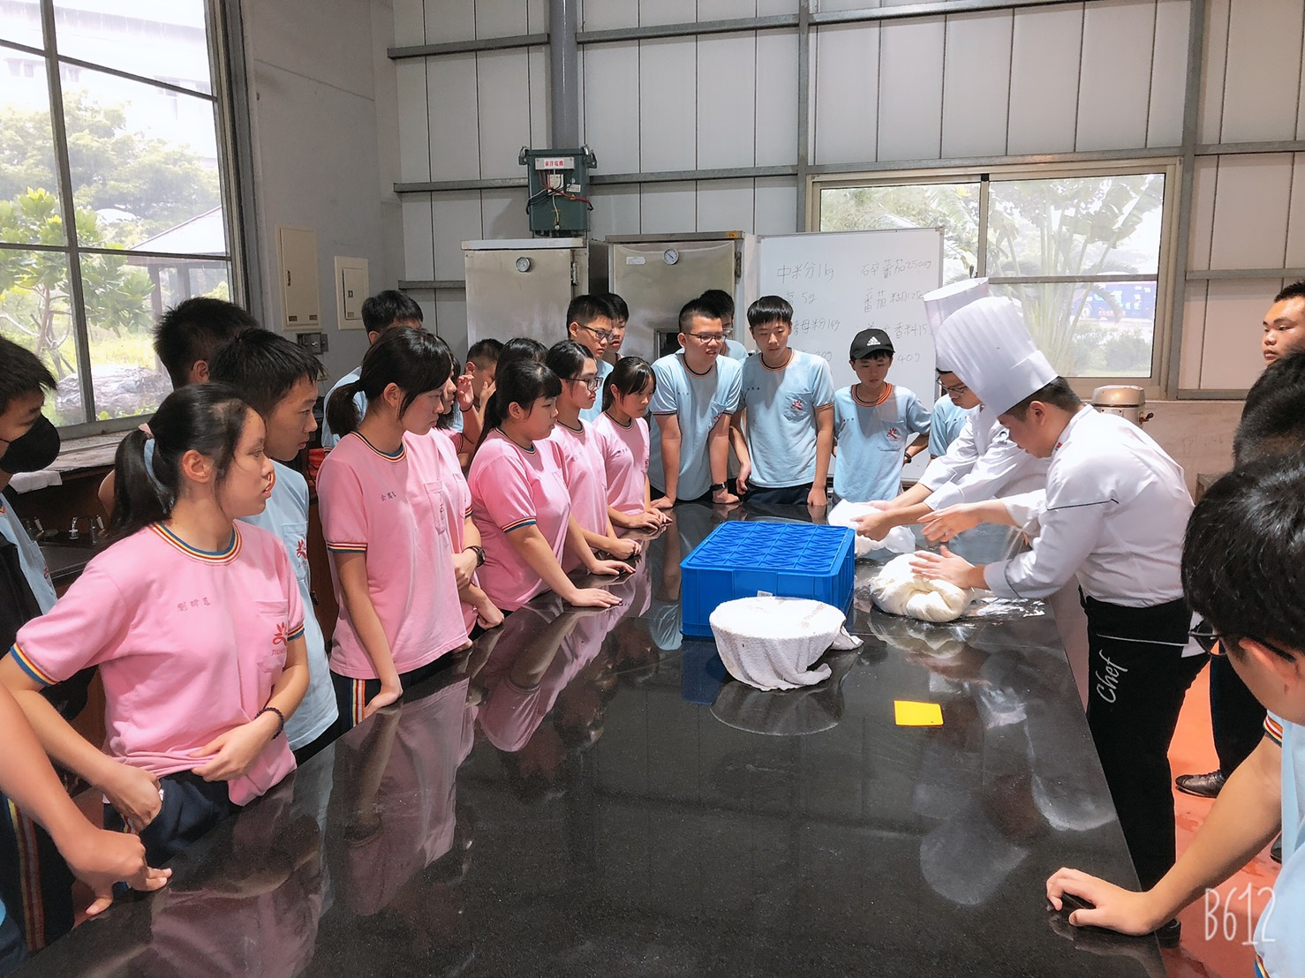
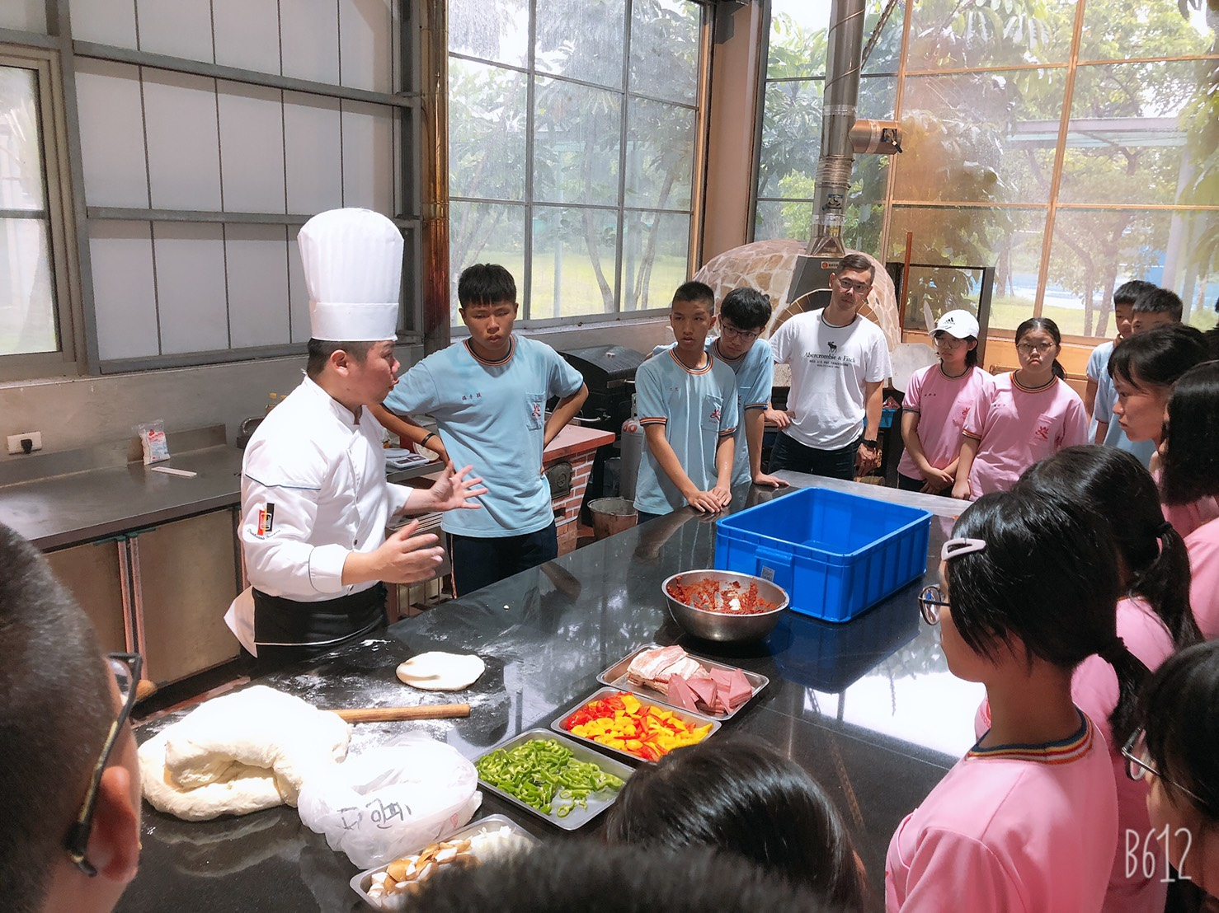

活動照片
